**2024.01.14 열왕기하XVI, 이사야 2-35장, 여호와 만이 구원이시다!!**

**구약 성경의 구성**

레위기: _________________________________________________________________________

창세기: _________________________________________________________________________

출애굽기:_________________________________________________________________________

민수기: _________________________________________________________________________

신명기: _________________________________________________________________________

역사서: 시내산 언약 백성으로 보냄을 받은 ______에서 _________ 살았는지를 기록한 책들…

시가서: 삶의 현장에서 언약을 따라 살아가면서 하나님의 일하심을 ______한 사람들의 이야기

선지서: 택한 백성들이 시내산의 언약____________ 살지 않기에 하나님께로부터 보내심을 받은 사명자들의 _________

**이사야** ________ 왕이 죽던 해에 사역 시작

불순종을 ______하여 패망의 길로 가는 백성들에게 _________만이 ________이시라고 외침

불순종의 ______로 이루어질 _______의 일들에 대해 많이 예언

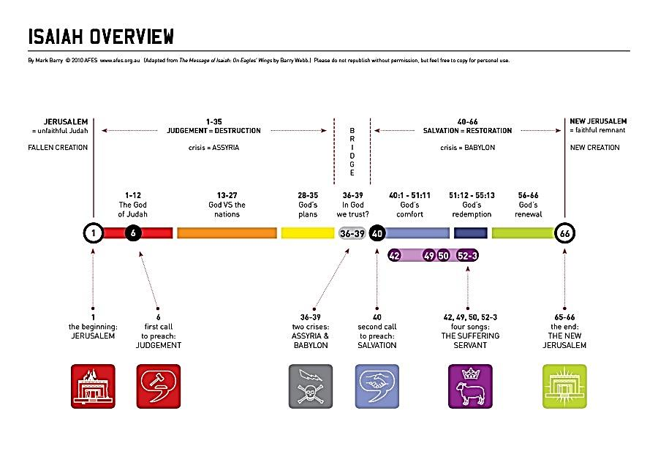

|  |  |
| --- | --- |
| 02-05장 사회 비판 시기 07-09장 아람-북이스라엘 연합군 침략 시기  (BC734-715년) 사역침묵기 | 10-23장 앗시리아의 전성 시기 28-32장 북이스라엘의 멸망 시기  36-39장 산헤립의 예루살렘 포위 시기 |

**유다의 왕들…** ___________________________________________________________________

________________________________________________________________________________

이사야서는… 결국 하나님을 _____하지 않고 _________하는 백성들로 인해 ______에 이루어질 역사들에 대해 많은 _______들이 보인다.

이사야서를 통해 세상의 역사는 강대국들을 중심으로 이어져 가며 그 강한 나라들의 ____대로 움직이는 것이 아니라 결국은 하나님의 ____대로, 믿음을 가진 백성들, 끝까지 믿음을 지키는, __________들을 통해 이루어진다는 것을 배워야 한다.

**1-5장** 남 유다의 죄악을 고발

**6장** 이사야가 소명을 받는 기록

**7-8장** 아하스 왕의 고집스러운 불신과 하나님의 결단

*8:1 주께서 나에게 말씀하셨다. "너는 큰 서판을 가지고 와서, 그 위에, 두루 쓰는 글자로 "마헬살랄하스바스"라고 써라. 2 내가 진실한 증인 우리야 제사장과 예베레기아의 아들 스가랴를 불러 증언하게 하겠다."*

**왜 하나님은 세상이 놀라 자빠질만한 즉각적인 기적을 보이지 않을까?**

성도는 _______으로 사는 사람들이 아니라 _______으로 사는 존재다!!!

내가 _____하는 믿음이 아니라 ________이 우리에게 보여 주는 하나님을 ________ 아는 믿음을 가지라.

**9-12장 하나님이 주도하시는 역사** __________________________________________________

*9:6 이는 한 아기가 우리에게 났고 …*

*11:1 이새의 줄기에서 한 싹이 나며 그 뿌리에서 한 가지가 나서 결실할 것이요*

메시야 탄생 소식 _________________________________________________________________

**13-23장** 열방들을 향한 책망 ______________________________________________________

________________________________________________________________________________

________________________________________________________________________________

**24-27장 미래의 심판과 새왕국** ______________________________________________________

**28-35장 심판과 축복에 대한 예언** _________________________________________________

________________________________________________________________________________

________________________________________________________________________________

**하나님은 절대로 절대로 포기하지 않으신다.**

그런데 왜 많은 사람들이 지옥의 길로 가고 있는 것일까?

스스로 ______하고 불순종을 ______하기 때문이다!

________________________________________________________________________________

________________________________________________________________________________

끝까지 순종하는 ________들이 되자!!!!!

With God, life is an endless hope, without God, life is a hopeless end.

**한주간의 거룩한 삶을 돕는 질문들...**

1. 열왕기서와 역대서를 찾아서 아하스 왕과 히스기야 왕의 행적들이 무엇이었는지 적어보고 자세히 살피라. 잘했던 점은 무엇이고 잘못했던 점은 무엇인가? 내 삶 속에서 보이는 두 왕을 닮은 것들은 무엇인가? 좋은 것인가 나쁜 것인가?

2. 7장에서 하나님께서 아하스 왕에게 징조를 보여주실 때 모세의 때처럼 보다 극적이고 즉각 이루어지는 일들을 징조로 보여주지 않으시고 시간이 흘러야만 알 수 있는 것을 징조로 보여 주셨을까? 내가 생각하는 믿음은 어떤 것인가? 내가 생각하는 기도란 어떤 것이고, 우리가 기도할 때 어떤 결과를 기대하는가? 그것이 성경의 원리들과 맞는가?

3. 하나님은 그의 백성들을 끝까지 포기하지 않으시는데 왜 절망의 나락으로 떨어지는 성도들이 있는 것일까? 그런 백성들을 끝까지 설득하시는 하나님은 무능력해 보이기까지 한다고도 할 수 있는데 왜 그렇게 행하시는 것일까? 나는 그런 하나님을 보며 어떤 생각이 드는가? 내가 하나님께 기대하는 것은 무엇인가? 그것은 올바른 것일까?

4. 말씀을 통해 나를 되돌아 볼 때 철저하게 회개하고 해결해야 할 것은 무엇인가? 그리고 우리가 포기하거나 변경할 수 없고 꼭 지켜내야 하는 진리는 무엇인가?

5. 오늘 말씀을 통해 알게 된 하나님은 어떤 하나님이신가? 그로 인해 나는 어떤 존재인가? 본문을 통해 약속해 주시는 축복은 무엇인가?

6. TO-DO List